Sortowanie Marge: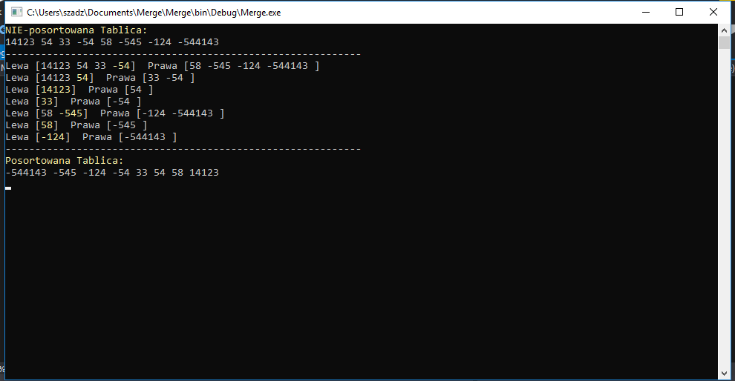

rekurencyjny algorytm sortowania danych, stosujący metodę dziel i zwyciężaj.

Wyróżnić można trzy podstawowe kroki:

1. Podziel zestaw danych na dwie równe części.
2. Zastosuj sortowanie przez scalanie dla każdej z nich oddzielnie, chyba że pozostał już tylko jeden element.
3. Połącz posortowane podciągi w jeden ciąg posortowany.

Sortowanie polega na tym że dzielimy tablicę z liczbami na połowę dopóki nie zostaną nam po dwie liczby w każdej tablicy. Następnie tablice scalają się ze sobą jednocześnie sortując elementy w aktualnie scalanej tablicy. Jak widzimy na zdjęciu wyżej mamy wprowadzoną nie posortowaną tablicę. Algorytm zaczyna dzielić tą tablicę na mniejsze tablice, robi to w taki sposób, że najpierw szuka środkowego elementu danej tablicy który jest zaznaczony na żółto, a następnie dzieli tablice na lewą i prawą stronę. Element środkowy ( zaznaczony na żółto) należy do lewej strony tablicy. Algorytm najpierw dzieli lewą stronę tablicy a jak już podzieli całą lewą stronę, zacznie wtedy dzielić prawą stronę zaczynając od” Lewa [58 -545] Prawa [-124 -544143 ]” co widać na zdjęciu wyżej.

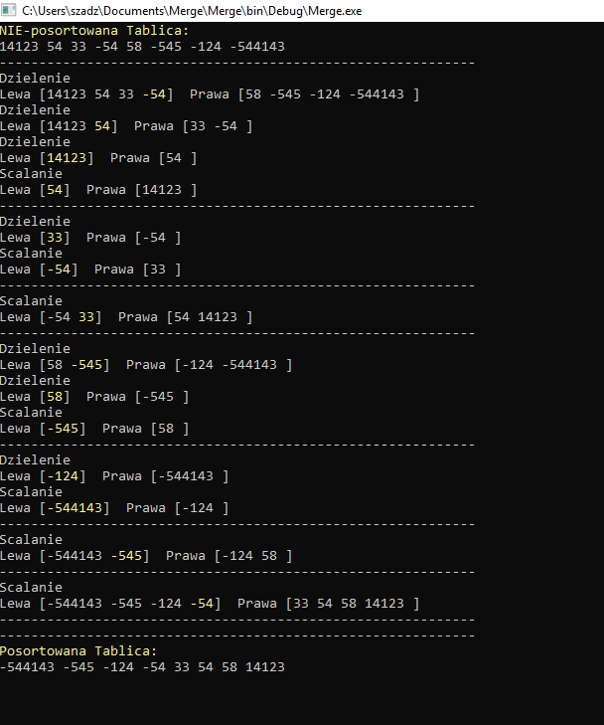  
Na tym zdjęciu zostało pokazane jak się dzieliła i scalała tablica. Na żółto został zaznaczony środek tablicy.